ВЛИЯНИЕ АРОМАТИЧЕСКИХ ЗАМЕСТИТЕЛЕЙ В АЦЕТИЛАЦЕТОНАТНЫХ ЛИГАНДАХ НА ЛЮМИНЕСЦЕНТНЫЕ СВОЙСТВА КОМПЛЕКСОВ
Eu³⁺, Tb³⁺ И Gd³⁺

Кандель А.В.^{1,2}, Михалева Е.А.², Павлищук В.В.²
¹Киевский национальный университет имени Тараса Шевченка, 01601, Киев, ул. Владимирская, 64/13; e-mail: alina.kandel@mail.ru
²Институт физической химии им. Л.В. Писаржевского НАН Украины, 03680, Киев, просп. Науки, 31

Интерес к координационным соединениям лантаноидов (Ln³⁺) вызван их уникальными люминесцентными характеристиками, в частности, наличием узких полос в спектрах эмиссии, положение которых не зависит от координационного окружения центрального атома, что обеспечивает высокую воспроизводимость и чистоту излучаемого света. Данные особенности обуславливают широкое применение комплексов лантаноидов при создании материалов для люминесцентных экранов, лазеров, маркеров для биологических объектов, химических сенсоров.¹ Однако, малая интенсивность излучения ограничивает их практическое использование. Поэтому на сегодняшний день актуальной задачей физико-неорганической химии является разработка методов управления люминесцентными характеристиками комплексов Ln³⁺. Распространенный способ повышения квантовых выходов (КВ) эмиссии – использование «эффекта антенны».
Целью данной работы было выяснение влияния ароматических заместителей в ацетилацетонатных лигандах на люминесцентные свойства соединений Ln³⁺ с ними. Объектами работы выбраны моноядерные комплексы Eu³⁺, Tb³⁺ и Gd³⁺ с ацетилацетонатными лигандами состава Tp₂LnL (Ln = Eu, Tb, Gd; Tp⁻ = трис(пиразолил)борат-анион; L⁻ = Phacac⁻, Naphacac⁻, Phenacac⁻, Antracac⁻) (рис. 1). Состав комплексов определен методами CHN-анализа, масс-спектрометрии и рентгено-структурного анализа (РСтА). По результатам РСтА Ln³⁺ находится в 8-координационном окружении из двух атомов кислорода и шести атомов азота, которые формируют квадратную антипризму. 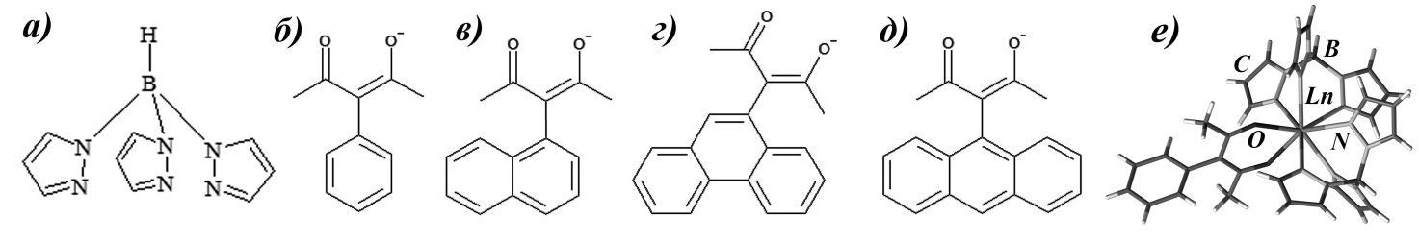
Рис. 1. Формулы лигандов: а) Tp⁻, б) Phacac⁻, в) Naphacac⁻, г) Phenacac⁻, д) Antracac⁻; е) строение комплекса Tp₂LnPhacac.
Показано, что в спектрах люминесценции комплексов Tp₂TbPhacac и Tp₂TbNaphacac, а также Tp₂EuNaphacac и Tp₂EuPhenacac проявляется металл-центрированная эмиссия с КВ до 74% для соединений Tb³⁺. В отличие от этих соединений, в спектрах люминесценции комплексов Tp₂TbPhenacac и Tp₂TbAntracac, а также Tp₂EuAntracac наблюдается излучение лиганда. Такое изменение природы эмиссии с металл-центрированной на лиганд-центрированную объясняется понижением энергии триплетного уровня ацетилацетонатных анионов в ряду Phacac⁻ > Naphacac⁻ > Phenacac⁻ > Antracac⁻, что сопровождается изменением направления переноса энергии с L→Ln³⁺ на Ln³⁺→L.

Ссылки
¹ G. Bunzli, Elsevier 2016, 50, 141–176.

